# Pesquisa de preço:

# Referente aos Combustíveis no mês de setembro para cidade de Campina Grande - PB.

**COVID-19**

**Campina Grande se previne. Faça a sua parte!**

Campina Grande

setembro de 2022

**© 2022. Fundo Municipal de Defesa de Direitos Difusos PROCON de Campina Grande/PB**

É permitida a reprodução parcial ou total desta obra, desde que citada a fonte.

EXPEDIENTE

**Combustível**Relatório da Pesquisa de Preços de Combustíveis para o mês de setembro.

**Ano 2022**

**Prefeito do Município de Campina Grande/PB**

Bruno Cunha Lima

**Vice-prefeito do Município de Campina Grande/PB**

Lucas Ribeiro

**Procuradoria Geral do Município**

Aécio Melo

**Coordenador Executivo do Procon de Campina Grande –PB**

Saulo Muniz de Lima



**Fundo Municipal de Defesa de Direitos Difusos PROCON de Campina Grande/PB**Rua Prefeito Ernani Lauritzen, 226 – Centro.

CEP: 58400-133 – Campina Grande/PB  
**Tel.: 151 e WhatsApp (83) 98185-8168, (83) 98186-3609 e (83) 98123-0749)**  
Site: <http://procon.campinagrande.pb.gov.br/>

**Elaboração de Conteúdo:**

Saulo Muniz De Lima

Coordenador Executivo do Procon de Campina Grande – PB.  
**Pesquisa de Campo e Estatística:**

**Pesquisador estagiário:** Gabriel Messias Santana Peixoto

**Aluno extensionista:** Vitoria Soares de Souza

**Voluntário:** Nathália Galvão

**Orientador:** Ricardo Alves de Olinda

Departamento de Estatística- UEPB CCT- Centro de Ciência e Tecnologia

**Projeto Gráfico e Diagramação**

Assessoria de Comunicação

|  |  |
| --- | --- |
| **1. Apresentação** | **4** |
| **2. Resultados** | **5** |
| **2.1 Preço Médio.** | **5** |
| **2.2 Menor e Maior preço.** | **5** |
| **2.3 Comparação com a pesquisa anterior (setembro-2022)** | **6** |
| **2.4 Comparação com setembro de 2021.** | **6** |
| **3. Anexo** | **7** |
| **3.1 – Relação dos postos de combustíveis com preços mais atrativos.** | **7** |
| **3. 2 - Relação gráfica dos postos de combustíveis com preços mais atrativos.**  **3.3- Relação geral dos postos de combustíveis 10** | **8** |

1. **Apresentação**

A pesquisa de combustíveis referente ao mês de setembro foi realizada no dia 27 em 46 postos de combustíveis do município de Campina Grande/PB. O relatório elaborado pelo Fundo Municipal de Defesa dos Direitos Difusos PROCON de Campina Grande em parceria com o Departamento de Estatística da Universidade Estadual da Paraíba (UEPB) apresenta os preços que estão sendo cobrados para a Gasolina Comum (G.C), Gasolina Aditivada (G.A), Etanol (E), Diesel Comum (DS-500), Diesel S-10 (S-10) e o Gás Natural Veicular (GNV).

O objetivo do material é o de servir como referência ao consumidor campinense na hora de abastecer seus veículos. Para análise científica dos preços foi utilizada a Estatística Descritiva que é um ramo da estatística que aplica várias técnicas para descrever e sumarizar um conjunto de dados. E para o tratamento dos dados e análises dos resultados foi utilizado uma planilha eletrônica.

1. **Resultados**

Nesta seção serão apresentados os principais resultados da pesquisa de preços de combustíveis realizada pelo Procon Campina Grande/PB.

**2.1 Preço Médio:** Para conhecermos a média de preços foi feita uma análise descritiva (Figura 1) para cada um dos seis tipos de combustíveis pesquisados, tendo como resultado os valores apresentados a seguir:

Figura 1: Preço médio dos combustíveis (setembro/2022).

Fonte: PROCON Municipal de Campina Grande-PB.

**2.2 Menor e Maior Preço:** Sobre a variação de preços para cada tipo de combustível, o Etanol (E) apresentou uma **variação de 31,19%** entre os estabelecimentos visitados, chegando aos **R$ 1,020** de diferença entre o menor e o maior preço encontrado. Já a **gasolina comum** apresentou uma diferença de **32 centavos** entre o menor e o maior preço.

Tabela 1 Variação de preço dos combustíveis entre o menor e o maior preço

 *Fonte: PROCON Municipal de Campina Grande-PB.*

**2.3****Comparação com** **a pesquisa anterior (setembro/2022):** Foi utilizado o preço médio de cada combustível nas respectivas datas de interesse.

* **Gasolina Comum:** o preço médio do litro de gasolina comum passou de R$ 5,015 para R$ 4,905 nessa última pesquisa, ou seja, sofreu **uma redução de 2,19%;**
* **Gasolina Aditivada:** o preço médio do litro da gasolina aditivada passou de R$ 5,174 para R$ 5,059 nessa última pesquisa, ou seja, sofreu **uma redução de 2,22%**
* **Etanol:** o preço médio do litro de etanol passou de R$ 4,051para R$ 3,401 nessa última pesquisa, ou seja, sofreu **uma redução de 16,05%.**
* **Diesel Comum:** o preço médio do litro do diesel comum passou de R$ 6,583 para R$ 6,405 nessa última pesquisa, ou seja, sofreu **uma redução de 2,70%.**
* **Diesel S-10:** o preço médio do litro do diesel S-10 passou de R$ 6,723 para R$ 6,525 nessa última pesquisa, ou seja, sofreu **uma redução de 2,95%.**
* **Gás Natural Veicular:** o preço médio do metro cúbico do gás natural veicular se manteve de o mesmo desde a última pesquisa, custando cerca de R$ 5,390 em média.

Para uma melhor compreensão observe a tabela a seguir:

Tabela 2: Comparação com o mês anterior (setembro/2022).



*Fonte: PROCON Municipal de Campina Grande-PB*

**2.4****Comparação com setembro de 2021:**

Com o objetivo de realizar uma comparação entre os meses de setembro de 2021 e setembro de 2022 foi utilizado o preço médio de cada combustível dos respectivos meses e anos de interesse.

* **Gasolina Comum:** o preço médio do litro da gasolina comum passou de R$ 5,630 para R$ 4,905, ou seja, em um ano apresentou **uma redução de 12,88%;**
* **Gasolina Aditivada:** o preço médio do litro da gasolina aditivada passou de R$ 5,733 para R$ 5,059, ou seja, em um ano apresentou **uma redução de 11,76 %;**
* **Etanol:** o preço médio do litro do etanol passou de R$ 4,945 para R$ 3,401 , ou seja, em um ano apresentou **uma redução** **de 31,22%**;
* **Diesel Comum:** o preço médio do litro do diesel comum passou de R$ 4,497 para R$ 6,405, ou seja, em um ano apresentou **um aumento de 42,43%;**
* **Diesel S-10:** o preço médio do litro do diesel S-10 passou de R$ 4,625 para R$ 6,525, ou seja, em um ano apresentou **um aumento de 41,08%;**
* **Gás Natural Veicular:** o preço médio do metro cúbico do gás natural veicular passou de R$ 4,617 para R$ 5,390, ou seja, em um ano apresentou **um aumento de 16,74%**

Para uma melhor compreensão observe a tabela a seguir:

Tabela 3: Comparação com setembro de 2021.

|  |  |  |  |  |
| --- | --- | --- | --- | --- |
| **Comparativo de preço entre os combustíveis** | | | | |
| **Combustíveis** | **set/21** | **set/22** | **Diferença (R$)** | **Variação (%)** |
| **G.C** | R$ 5,630 | R$ 4,905 | -R$ 0,73 | -12,88% |
| **G.A** | R$ 5,733 | R$ 5,059 | -R$ 0,67 | -11,76% |
| **E** | R$ 4,945 | R$ 3,401 | -R$ 1,54 | -31,22% |
| **DS-500** | R$ 4,497 | R$ 6,405 | R$ 1,91 | 42,43% |
| **DS-10** | R$ 4,625 | R$ 6,525 | R$ 1,90 | 41,08% |
| **GNV** | R$ 4,617 | R$ 5,390 | R$ 0,77 | 16,74% |

*Fonte: PROCON Municipal de Campina Grande-PB*

1. **Anexo**

**3.1 Relação dos postos de combustíveis com preços mais atrativos:**

Com o objetivo de informar ao consumidor a identificar os revendedores que no momento da pesquisa possuíam o preço mais atrativo para cada combustível, segue a tabela com os respectivos endereços.

Tabela 4: Estabelecimentos com os menores preços

*Fonte: PROCON Municipal de Campina Grande-PB.*

**3.2 Relação gráfica dos postos de combustíveis com preços mais atrativos:**

A seguir (Figura 2), podemos observar a representação espacial dos postos de combustíveis participantes da pesquisa do município de Campina Grande- PB, como também seus respectivos endereços e valores (Quadro 1):

*Figura 2: Representação espacial dos postos de combustíveis de Campina Grande-PB (setembro/2022)*

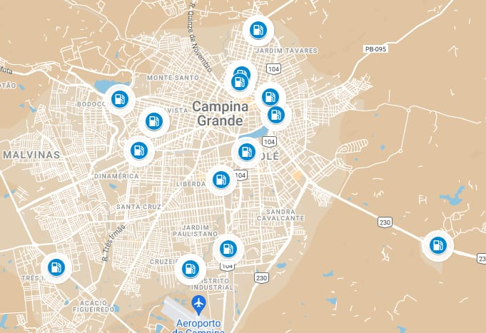

*Fonte: PROCON Municipal de Campina Grande-PB.*

Na figura (3) está a representação espacial dos postos de gasolina com os preços mais atrativos para o consumidor campinense:

*Figura 3: Representação espacial dos postos de combustíveis com os preços mais atrativos em Campina Grande-PB (setembro/2022)*

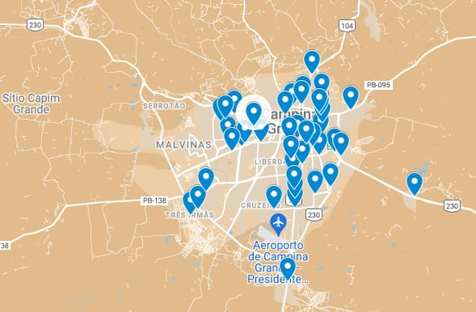

*Fonte: PROCON Municipal de Campina Grande-PB.*

E para uma melhor compreensão segue um quadro resumo com a relação **Quantidade de postos e o Valor cobrado pela gasolina comum**.

Tabela 5: Relação de quantidade de postos e valores cobrados pala gasolina comum.

 Fonte: PROCON Municipal de Campina Grande-PB.

**3.3- Relação geral dos postos de combustíveis**

A seguir está a relação dos postos de combustíveis participantes da pesquisa:

*Quadro 1: Relação dos postos de combustíveis participantes da pesquisa (setembro/2022)*:



Data da coleta 27 de setembro de 2022

**Legenda:**

**NT – Não tem**

**G.C – Gasolina Comum E – Etanol DS-10 – Diesel S-10  
G.A – Gasolina Aditivada DS-500 – Diesel Comum GNV – Gás Natural Veicular**